Sedimentador Laminar en el Tratamiento de Agua para Consumo Humano

Ernesto Martínez Lozano, Ing.
Facultad de Ingeniería en Mecánica y Ciencias de la Producción
Escuela Superior Politécnica del Litoral (ESPOL)
Campus Gustavo Galindo, Km 30.5 vía Perimetral
Apartado 09-01-5863. Guayaquil-Ecuador
emartine@espol.edu.ec

José Estrada Torres
Facultad de Ingeniería en Mecánica y Ciencias de la Producción
Escuela Superior Politécnica del Litoral (ESPOL)
Campus Gustavo Galindo, Km 30.5 vía Perimetral
Apartado 09-01-5863. Guayaquil-Ecuador
jjestrad@espol.edu.ec

Resumen

En el tratamiento de agua para hacerla apta para el consumo humano se necesitan varios procesos, entre los cuales se encuentra la sedimentación o decantación, la misma que ayuda a eliminar los sólidos suspendidos en el fluido que son los que generan la turbidez, la misma que afecta adversamente a la eficiencia de la desinfección.
En el presente trabajo trata específicamente del sedimentador laminar, el mismo que tiene una alta eficiencia, es compacto y económico en comparación con los sedimentadores convencionales ya que en una menor área puede procesar un mayor caudal de agua. Para demostrar esto, se realizaran comparaciones entre los sedimentadores convencionales y laminares, mediante el uso de graficas basadas en estudios realizados.
También se dará a conocer las partes esenciales que conforman el sedimentador así como los criterios generales a tener en cuenta para su correcto dimensionamiento y cuales son los factores que mas influyen en su correcto funcionamiento.

Palabras Claves: sedimentación, turbidez.

Abstract

In the treatment of water to make it fit for human consumption requires several processes, among which is the settling or sedimentation, it helps eliminate the suspended solids in the fluid that generated turbidity, the same adversely affects the efficiency of disinfection.
In this work deals specifically with the laminated sediments, it has a high efficiency, compact and economical compared with conventional clarifiers because in a smaller area can handle a greater volume of water. To demonstrate this, comparisons between conventional and laminar sedimentation, using graphics based on studies.
Will also be essential to know the parts that make up the sediment as well as the general criteria to be considered for the design and witch are the factors that most influence their functioning.

Keywords: sedimentation, turbidity.

1. Introducción

Se entiende como la eliminación por efectos de gravedad de las partículas suspendidas en un fluido, para que esto suceda las partículas deberán tener un mayor peso específico que el fluido. En el tratamiento de agua se encuentra posterior a la coagulación y floculación y anterior a la filtración, es de crucial importancia sobre todo cuando la fuente de agua a potabilizar tiene un alto contenido de sólidos suspendidos. La capacidad de procesar un determinado caudal depende no solo de la calidad de la fuente de agua sino también una correcta dosificación de coagulante y una mezcla lenta adecuada en la floculación que permita que se formen partículas que puedan ser fácilmente sedimentadas.

La remoción de las partículas suspendidas aumenta la eficacia del proceso de desinfección.

Las partículas que se sedimentan sobre las placas inclinadas se acumulan y caen por sí mismas al fondo del Sedimentador, lo que lo hace autolimpiable.

En este tipo de unidades existen tres factores que favorecen la sedimentación de partículas:

- Aumento del área de sedimentación.
- Disminución de la altura de caída de la partícula.
- Régimen de flujo laminar.

2. Teoría de la Sedimentación Laminar

La eficiencia en los sedimentadores convencionales de flujo horizontal principalmente depende del área. De manera que si se introducen una placa intermedia, tal como se muestra en la figura 2.1, logrando que partículas con velocidad de sedimentación V_{sb} menores a la velocidad de crítica de sedimentación V_{sc} sean removidas. Con lo cual se puede decir que la capacidad de sedimentación aumenta con el aumento de su área superficial.

Fig. 2.1 Efecto de introducir placas intermedias [1]

3. Partes del Sedimentador Laminar

Para un adecuado funcionamiento de estas unidades se deben considerar no solo el modulo de placas inclinadas que hace la función de sedimentación, sino la entrada, salida, y extracción de lodos.

Fig. 3.1 Partes que conforman un Sedimentador Laminar

3.1. Zona de Entrada

Deberá permitir una distribución uniforme del caudal de agua floculada dentro del sedimentador para que todas las placas trabajen por igual, sin dejar de lado que el flujo debe ser laminar.

3.2 Zona de Sedimentación

Esta zona se diseña en base a la velocidad critica de sedimentación o carga superficial, la misma que de ser posible debe ser obtenida mediante pruebas de laboratorio, como son las pruebas de jarras. Normalmente fluctúan entre 60 y 240 m3/m2·d, con valores medios de 120 a 180 m3/m2·d.

La velocidad de sedimentación depende de una correcta coagulación y floculación, además de la calidad de la fuente de agua a tratar. En teoría todas las partículas con velocidad mayor o igual a la crítica serán automáticamente removidas.

El número de Reynolds es otro factor importante para el correcto funcionamiento del sedimentador, de acuerdo con la literatura e investigaciones realizadas en prototipos, los sedimentadores de placas inclinadas se pueden diseñar con Números de Reynolds de hasta 500, sin que se obtengan disminuciones apreciables en la eficiencia alcanzada.

El ángulo de inclinación de las placas que forman el sedimentador se debe seleccionar de tal manera que asegure una continua y eficiente remoción de lodos. El más recomendado y que mejor ha funcionado es de 60.

Fig. 3.2 Eficiencia del sedimentador en función del ángulo de inclinación y la longitud relativa

La trayectoria que lleva una partícula en el interior de un canal formado por dos placas paralelas con una inclinación θ con respecto a la horizontal, está en función de la velocidad media del fluido V_{o} y la velocidad critica de sedimentación de la partícula V_{sc}.

Fig. 3.3 Trayectoria de una partícula en placas inclinadas paralelas

De lo cual se deduce la ecuación la ecuación de Yao:

La cual permite relacionar las características del fluido (V_{o}), la partícula (V_{sc}) y las dimensiones del sedimentador (L).

La eficiencia del sedimentadores está caracterizada por el parámetro S, que en el caso de placas inclinadas es 1, lo que quiere decir que toda partícula suspendida son S mayor a 1 será removida.

Donde la longitud relativa (L) relaciona la longitud de las placas inclinadas (l) con el ancho del canal formado por las mismas (e).

La velocidad media del flujo V_{o} se debe encontrar entre 10 a 25 cm/min.

Se recomienda utilizar un valor de L igual a 20 para dimensionar el modulo de sedimentación.

3.3. Zona de Salida

Tiene la función de recolectar el fluido sin perturbar las partículas que se están sedimentando. Para este fin se puede utilizar un vertedero, canales, tubos con perforaciones o una salida al final del sedimentador que tenga todo el ancho del mismo.

Para caudales pequeños, menores a 3.3 litros por segundo, lo más recomendable es usar tubos con perforaciones en la parte superior, que dan excelentes resultados, los orificios deben ser del mismo diámetro y el nivel del agua sobre los mismos debe estar entre 5 a 10 centímetros.

3.4. Zona de Extracción de Lodos

Esta zona está compuesta por tolvas de almacenamiento, la pendiente de las tolvas debe estar entre 45° y 60° y la sección debe ser aproximadamente cuadrada.

Ubicada en la parte inferior del sedimentador, consta con tuberías y válvulas para la recolección de los lodos. La recolección de lodos deber realizarse procurando no generar corrientes o turbulencia que pueda volver a suspender las partículas sedimentadas.

4. Comparación de los Sedimentadores Laminares con los Convencionales

4.1. Área Superficial

Para tener una idea clara de cuál es el ahorro de espacio que se obtiene mediante el uso de este tipo de unidades con respecto a los convencionales. El área superficial del sedimentador de placas inclinadas es igual a la suma del área de cada placa inclinada proyectada sobre la horizontal, que es el área que necesitaría un sedimentador convencional para tener la misma eficiencia en la remoción de la turbidez.

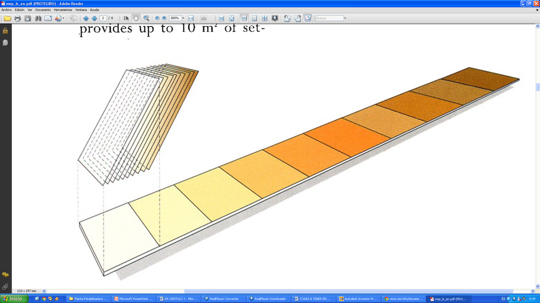
Fig. 4.1 Comparación del área superficial de un Sedimentador Laminar y uno Convencional

4.2. Eficiencia de Sedimentadores

Fig. 4.2 Comparación entre un Sedimentador Laminar y un Convencional [2]

Los sedimentadores laminares soportan de mejor manera el aumento de la carga superficial que los sedimentadores convencionales, teniendo menores perdidas de eficiencia cuando la cargas superficial par al cual fueron diseñados aumenta, tal como se puede observar en la Figura 4.2.

4.3. Influencia de la Coagulación y Floculación en la Sedimentación

Uno de los procesos que más afecta la eficiencia del sedimentadores en la remoción de la turbidez del fluido y en la calidad del agua obtenida es el proceso de Coagulación y Floculación, ya que una adecuada selección del coagulante y una eficiente dosificación del mismo, genera una mayor cantidad de formación de partículas grandes en el floculador para posteriormente ser eliminadas en el sedimentador

Fig. 4.3 Eficiencia del Sedimentador de Placas en función de la coagulación y floculación [3]

4. Conclusiones

El Sedimentador Laminar es uno de los tipos de sedimentadores mas económicos, eficientes y compactos para realizar la sedimentación de partículas en líquidos, la inclinación de las placas hace que el sedimentador tengan una mayor área de sedimentación en un espacio de hasta 90 por ciento menos que los sedimentadores convencionales, además de no contener partes móviles que requieran energía para su funcionamiento.

Soportan de mejor manera el aumento de la carga superficial, al verse disminuida su eficiencia muy poco comparada con los sedimentadores convencionales.

5. Referencias

- CEPIS–Programa de Protección de la Salud Ambiental-HPE Evaluación de plantas de tratamiento de agua. Tomo I, Manual DTIAPA C-5, 1981
- Pérez, J. M. Submódulo 4.5.2. Sedimentadores laminares. Versión preliminar. Programa Regional OPS/HEP/CEPIS de Mejoramiento de la Calidad del Agua, 1981.
- Pérez, J. Evaluation of lower cost methods of water treatment in Latin America. Lima, CEPIS/OPS, 1977, pp. 290.

________________________
Ing. Ernesto Martínez Lozano
Visto Bueno del Director de Tesis
Fecha:

_____________________
José Estrada Torres
Tesista FIMCP

